Vietnam Airlines amplia la flotta con 19 Boeing 737 MAX 8

La compagnia ha annunciato l’acquisizione in leasing

del modello di nuova generazione, con consegna entro il 2028.

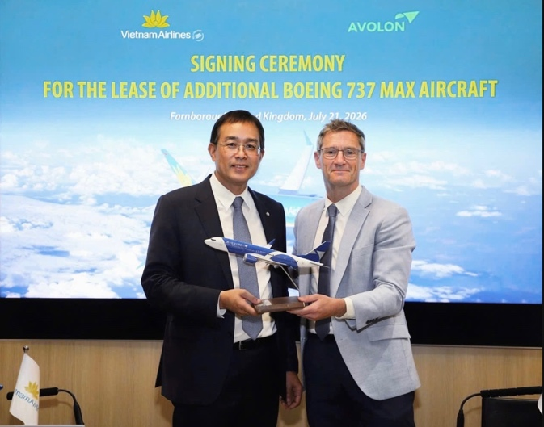
Luglio 2026 – Durante il Farnborough International Airshow 2026, Vietnam Airlines ha annunciato il piano per aggiungere 19 Boeing 737 MAX 8 alla propria flotta, attraverso accordi con tre delle principali società di leasing aeronautico al mondo. Tutti gli aeromobili sono previsti in consegna nel corso del 2028.
Secondo gli accordi, Vietnam Airlines riceverà 10 velivoli da SMBC Aviation Capital, 4 da Avolon Aerospace Leasing Limited e 5 da Phoenix Aviation Capital (gestita da AIP Capital).

Sale dunque a 69 il numero totale di Boeing 737 MAX 8 previsti nel piano di sviluppo della flotta di Vietnam Airlines, di cui 50 acquistati e 19 in leasing. Si tratta di uno dei più grandi piani di investimento nella flotta nella storia della compagnia aerea, volta a creare solide basi per l'espansione del network, il miglioramento dell'efficienza operativa e la soddisfazione delle esigenze di crescita a lungo termine, contribuendo a promuovere il commercio, gli investimenti, il turismo, lo sviluppo socioeconomico e a migliorare la competitività nazionale.
In un contesto in cui i produttori di aeromobili devono far fronte a un elevato arretrato di ordini, tempi di consegna prolungati e un mercato del leasing altamente competitivo, la collaborazione con tre società leader e la consegna entro il 2028 dimostrano la proattività della compagnia nella propria strategia di sviluppo.

Dang Ngoc Hoa, Presidente del Consiglio di Amministrazione di Vietnam Airlines Corporation, ha dichiarato: "Questi nuovi accordi rappresentano un ulteriore passo avanti nella strategia di investimento nella flotta di Vietnam Airlines. Non solo preparano il terreno per la crescita futura, ma confermano anche la nostra determinazione a costruire una compagnia aerea nazionale moderna, efficiente e altamente competitiva.”
Il Boeing 737 MAX 8 è un aeromobile narrow-body di nuova generazione, che riduce il consumo di carburante e le emissioni di carbonio di circa il 20% rispetto al modello precedente. L'aeromobile è progettato con una cabina passeggeri moderna e un ampio vano bagagli, ideale per operare su rotte nazionali e internazionali a corto e medio raggio.

Vietnam Airlines Italia è in via Sardegna 39. MST Marketing Service Trading è GSA in Italia.

https://www.vietnamairlines.com/it/en

GALLERIA IMMAGINI QUI

Nella FOTO sopra: Dang Ngoc Hoa, Chairman of Vietnam Airlines, and Paul Geaney, President & Chief Commercial Officer of Avolon

Profilo
Fondato nel 1993, Vietnam Airlines è oggi il vettore di riferimento del Paese e un attore chiave nello sviluppo del turismo e dell’integrazione economica del Vietnam nei mercati globali. La compagnia di bandiera – che nel 2025 ha festeggiato i 30 anni - continua a investire in modernizzazione, digitalizzazione e sostenibilità, con l’obiettivo di rafforzare il proprio ruolo di leader nel Sud-Est asiatico e di ampliare la propria presenza su tutti i continenti.

